Apache 2 - Creación de alias

1. Cree la carpeta C:\tmp\apache-1\e02

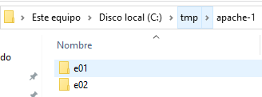

2. Cree en el archivo httpd.conf el alias /ejercicio-01 que enlace a C:\tmp\apache-1\e01

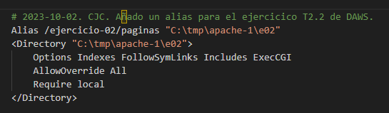

3. Compruebe que el navegador da error al abrir la dirección http://localhost/ejercicio02/

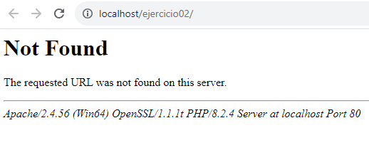

4. Compruebe que en el navegador se muestra el directorio vacío al abrir la dirección http://localhost/ejercicio-02/paginas/

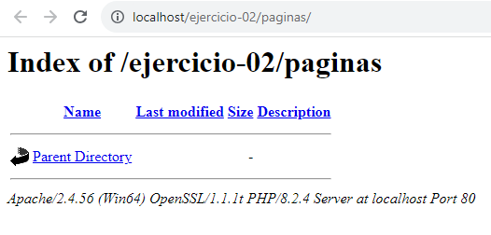

5. Cree con Notepad++ o cualquier otro IDE el archivo index.html en la carpeta C:\tmp\apache-1\e02 con el contenido del enunciado.

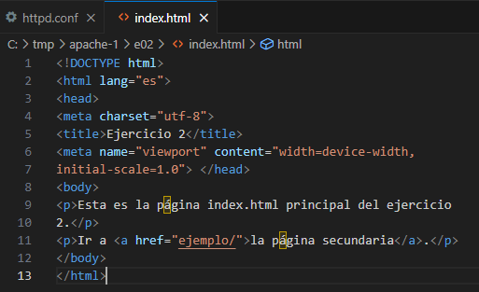

6. Compruebe que el navegador muestra la página index.html al abrir la dirección http://localhost/ejercicio-02/paginas/

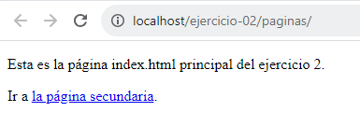

7. Compruebe que al hacer clic en el enlace se muestra un error 404 (objeto no localizado).

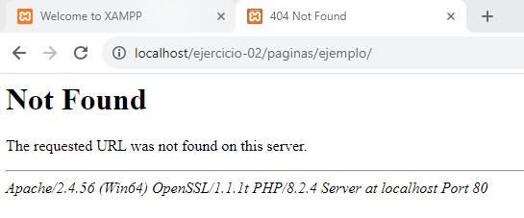

8. Cree la carpeta C:\tmp\apache-1\e02\ejemplo

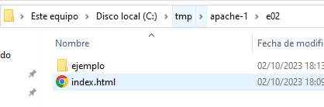

9. Compruebe que al hacer clic en el enlace se muestra el directorio vacío.

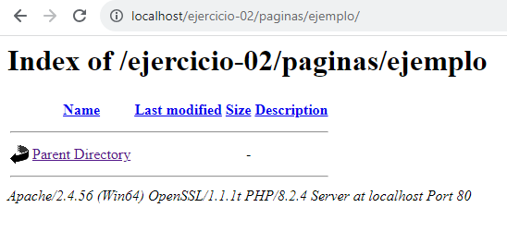

10. Cree con Notepad++ o cualquier otro IDE el archivo index.html en la carpeta C:\tmp\apache-1\e02\ejemplo con el contenido del enunciado.

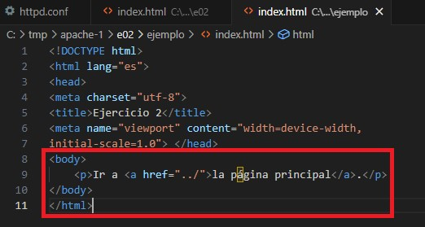

11. Compruebe que al hacer clic en el enlace de la página index.html principal se muestra la página index.html secundaria.

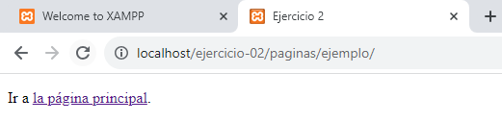

12. Compruebe que al hacer clic en el enlace de la página index.html secundaria se muestra la página index.html principal.

